**Website SAHED (cập nhật)**

**Menu 1. GIỚI THIỆU**

**Tổng quan về Dự án SAHED**

Dự án SAHED (Strengthening Agricultural Higher Education of VNU-HCM in Vietnam Project) là dự án "Tăng cường giáo dục đại học lĩnh vực nông nghiệp tại Đại học Quốc gia Thành phố Hồ Chí Minh, Việt Nam" do Cơ quan Hợp tác Quốc tế Hàn Quốc (KOICA) tài trợ.

Dự án này được triển khai nhằm nâng cao chất lượng giáo dục và nghiên cứu trong lĩnh vực nông nghiệp, đặc biệt tại Trường Đại học An Giang - trường đại học thành viên của Đại học Quốc gia TP.HCM.

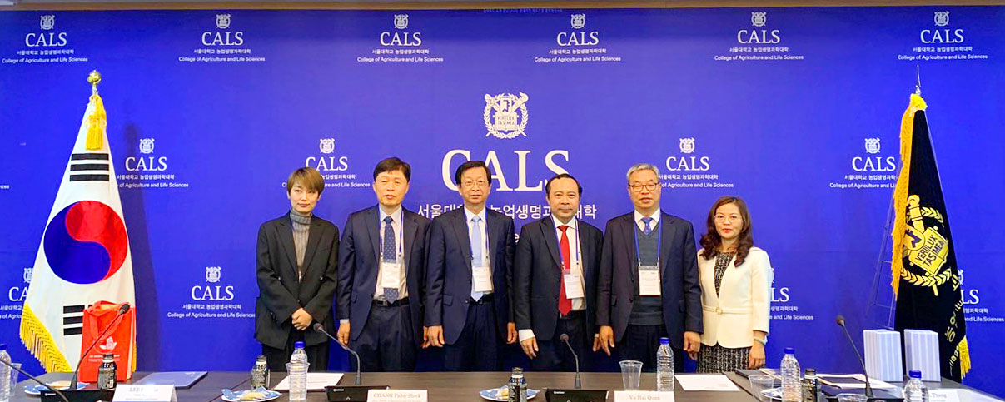

**Mục tiêu tổng quát**

Dự án SAHED được triển khai với mục tiêu tổng quát là nhằm phát triển toàn diện chất lượng giáo dục lĩnh vực nông nghiệp và các ngành liên quan tại Trường Đại học An Giang, góp phần phát triển bền vững vùng ĐBSCL trong điều kiện thích ứng với biến đổi khí hậu và những thay đổi của xã hội. Thông qua chương trình này, đội ngũ giảng viên, sinh viên và các nhà nghiên cứu có cơ hội tiếp cận với những kiến thức tiên tiến, cơ sở vật chất hiện đại và các chương trình đào tạo đạt chuẩn quốc tế.

Thời gian thực hiện Dự án kéo dài 7 năm (2021-2028), với sự hợp tác giữa Đại học Quốc gia Seoul (SNU) và Trường Đại học An Giang (ĐHAG). Tổng kinh phí của Dự án là 9.623.900 USD.

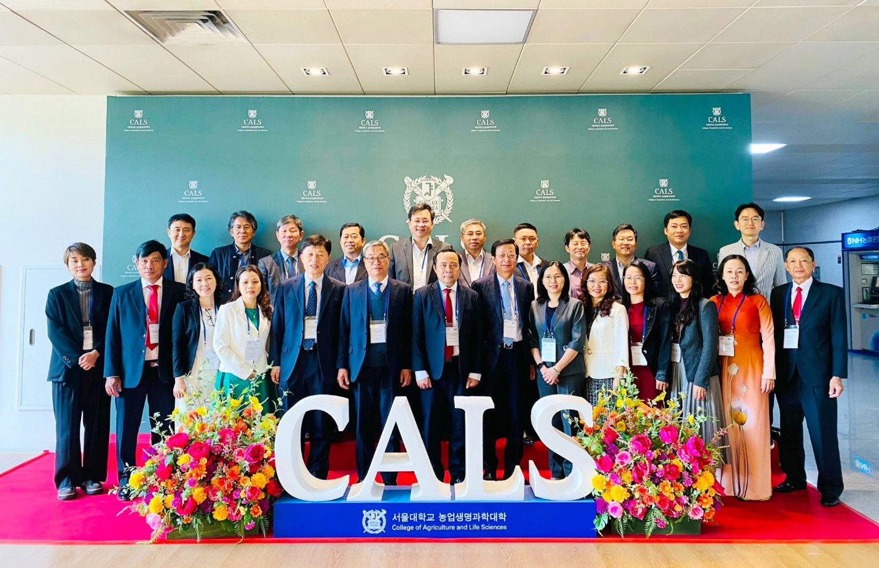

**Mục tiêu cụ thể**

1. Phát triển nguồn nhân lực trình độ tiến sĩ các chuyên ngành thuộc lĩnh vực Nông nghiệp và chuyên ngành gần nhằm đáp ứng nhu cầu đào tạo và nghiên cứu cho khu vực ĐBSCL;

2. Cải tiến và biên soạn mới chương trình đào tạo trình độ đại học, sau đại học, và xây dựng 01 trung tâm thiết bị nghiên cứu để hỗ trợ việc tiếp cận và áp dụng những công nghệ cao phục vụ đào tạo nguồn nhân lực đáp ứng nhu cầu xã hội;

3. Cải thiện năng lực trong quản lý và vận hành bộ máy hành chính tại Trường Đại học An Giang trực thuộc ĐHQG- HCM;

4. Tăng cường hợp tác Nhà trường và Doanh nghiệp và giữa các bên liên quan nhằm tăng cường ứng dụng rộng rãi khoa học kỹ thuật vào đời sống và có hiệu quả, phù hợp nhu cầu của quá trình phát triển xã hội hiện nay.

**Dự án gồm 04 hợp phần**

*Hợp phần I: Nâng cao năng lực cho các thành viên của Trường Đại học An Giang*

*Hợp phần II: Cải tiến chương trình đào tạo*

*Hợp phần III: Cải thiện năng lực quản lý hành chính*

*Hợp phần IV: Tăng cường hợp tác nhà trường- doanh nghiệp*

*(Hình: timeline các hợp phần)*

### ****Tác động của dự án****

Với sự hỗ trợ của KOICA và sự hợp tác chiến lược từ Đại học Quốc gia Seoul, Dự án SAHED được kỳ vọng sẽ tạo điều kiện thuận lợi cho sự phát triển nguồn nhân lực chất lượng cao trong lĩnh vực nông nghiệp tại Trường Đại học An Giang – ĐHQG-HCM. Đặc biệt, Dự án sẽ đào tạo 12 tiến sĩ và 5 nhà nghiên cứu sau tiến sĩ, góp phần nâng cao năng lực giảng dạy, nghiên cứu và chuyển giao công nghệ vào thực tiễn.

Hoạt động trao đổi học thuật giữa Đại học Quốc gia Seoul (SNU) và Trường Đại học An Giang (AGU), cùng việc thành lập mạng lưới nghiên cứu và bộ phận hợp tác nhà trường - doanh nghiệp, sẽ tạo điều kiện cho giảng viên ứng dụng khoa học kỹ thuật vào cộng đồng, góp phần quảng bá và nâng cao hình ảnh cũng như vị thế của Trường Đại học An Giang với các đối tác.

Bên cạnh đó, Dự án cũng nhằm mục tiêu cải tiến chương trình đào tạo, nâng cao năng lực quản lý, đầu tư trang thiết bị nghiên cứu chuyên sâu, giúp giảng viên thực hiện nghiên cứu chất lượng cao. Việc mở các chuyên ngành mới sẽ thu hút sinh viên, góp phần ổn định tài chính và phát triển nhà trường.

Song song đó, Dự án cũng thành lập Hệ thống Nghiên cứu Chung Việt Nam - Hàn Quốc, hỗ trợ xuất bản nghiên cứu quốc tế, sẽ giúp cho năng lực nghiên cứu của giảng viên được nâng cao. Như vậy, việc triển khai Dự án sẽ nâng cao chất lượng đào tạo nguồn nhân lực, đóng góp có hiệu quả cho sự phát triển bền vững kinh tế - xã hội của tỉnh An Giang và của cả khu vực ĐBSCL.

**Menu 2. BAN QUẢN LÝ DỰ ÁN**

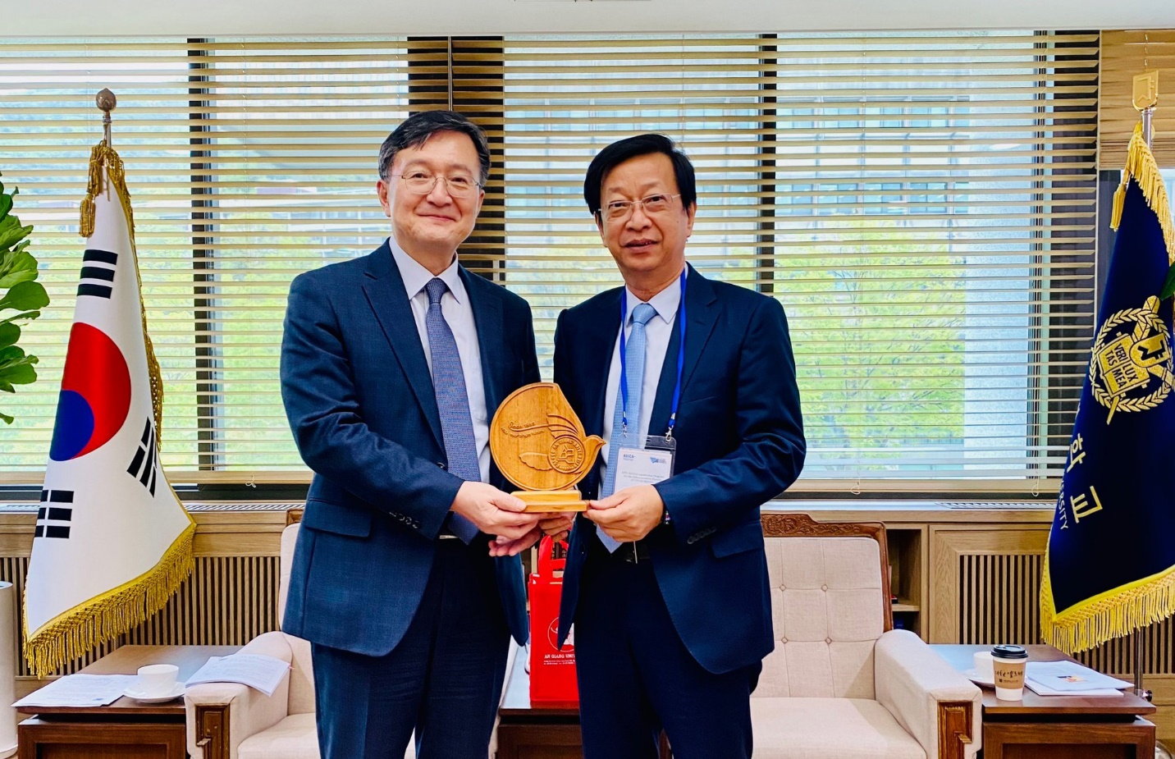

*PGS.TS Võ Văn Thắng – Hiệu trưởng Trường Đại học An Giang và GS Ryu Hong-lim - Hiệu trưởng Đại học Quốc gia Seoul*

Ban Quản lý dự án được thành lập theo Quyết định số 1610/QĐ-ĐHAG ngày 05/9/2022 của Hiệu trưởng Trường Đại học An Giang

DANH SÁCH THÀNH VIÊN BAN QUẢN LÝ DỰ ÁN

|  |  |  |  |  |
| --- | --- | --- | --- | --- |
| **1. Lãnh đạo Ban Quản lý dự án** | | | | |
| 1 | Ông Võ Văn Thắng | Hiệu trưởng | Giám đốc |
| 2 | Ông Nguyễn Hữu Trí | Phó Hiệu trưởng | Phó Giám đốc, Điều phối dự án |
| **2. Tiểu Ban chuyên môn** | | | | |
| 1 | Ông Nguyễn Duy Tân | Phó Trưởng khoa Khoa Nông nghiệp - TNTN | Trưởng Tiểu ban |
| 2 | Ông Hồ Nhã Phong | Trưởng phòng Phòng Tổ chức – Chính trị | Thành viên |
| 3 | Ông Nguyễn Trung Thành | Trưởng phòng Phòng Đào tạo | Thành viên |
| 4 | Ông Phan Trung Dũng | Trưởng phòng Phòng Quản trị - Thiết bị | Thành viên |
| 5 | Bà Nguyễn Thị Thảo Linh | Trưởng phòng Phòng Hành chính - Tổng hợp | Thành viên |
| 6 | Bà Phan Phương Loan | Trưởng khoa Khoa Nông nghiệp - TNTN | Thành viên |
| **3. Tiểu Ban Thư ký** | | | | |
| 1 | Bà Phạm Huỳnh Thanh Vân | Phó Trưởng Bộ môn Phát triển nông thôn | Trưởng Tiểu ban |
| 2 | Bà Võ Thị Kim Hoàng | Giảng viên, Phòng Quan hệ đối ngoại | Phó Trưởng Tiểu ban |
| 3 | Bà Nguyễn Tuyết Giang | Phó Trưởng Bộ môn Chăn nuôi - Thú y | Thành viên |
| 4 | Bà Nguyễn Thị Phương Mai | Giảng viên, Phòng Quan hệ đối ngoại | Thành viên |
| 5 | Bà Nguyễn Thị Minh Giang | Chuyên viên, Phòng Hành chính - Tổng hợp | Thành viên |
| 6 | Ông Nguyễn Phước Nho | Chuyên viên, Phòng Tổ chức – Chính trị | Thành viên |
| 7 | Bà Nguyễn Thị Bé Phúc | Chuyên viên, Phòng QLKH-ĐTSĐH | Thành viên |
| 8 | Bà Mã Ngọc Linh | Chuyên viên, Phòng Đào tạo | Thành viên |
| **4. Tiểu Ban Tài chính** | | | | |
| 1 | Đinh Thị Tâm | Kế toán trưởng | Trưởng Tiểu ban |
| 2 | Mã Quang Thịnh | Kế toán viên, Phòng Kế hoạch – Tài vụ | Thành viên |

**Menu 3. CÁC HỢP PHẦN**

***Hợp phần I***

***Nâng cao năng lực cho các thành viên của Trường Đại học An Giang***

Hợp phần tập trung vào các hoạt động liên quan đến công tác đào tạo chuyên môn ở trình độ tiến sĩ và sau tiến sĩ. Các cán bộ có chuyên ngành thuộc lĩnh vực Nông nghiệp và những chuyên ngành liên quan được cử đi đào tạo tại Khoa Nông nghiệp và Khoa học đời sống, Đại học Quốc Gia Seoul. Ngoài ra, nghiên cứu khoa học và hội thảo cũng được tổ chức nhằm nâng cao năng lực trong nghiên cứu cho giảng viên Trường Đại học An Giang trực thuộc ĐHQG-HCM.

*Kết quả chủ yếu:* Trong lĩnh vực nông nghiệp và các chuyên ngành liên quan, nguồn nhân lực được nâng cao thông qua:

* Đào tạo 12 tiến sĩ và 5 nhà nghiên cứu sau tiến sĩ.
* Bồi dưỡng năng lực nghiên cứu cho 210 người tại Hàn Quốc và Việt Nam.
* Đẩy mạnh hoạt động nghiên cứu và xuất bản trên các tạp chí quốc tế với 3 bài báo trên tạp chí quốc tế.
* Tổ chức 6 hội nghị khoa học, gồm: 3 hội nghị quốc tế và 3 hội nghị trong nước.

*Một số công việc đã thực hiện:*

Tháng 4/2023 đến tháng 7/2023, SNU đã tổ chức khóa tiếng Hàn tổng hợp tại Trường Đại học An Giang.

Tháng 09/2023, Trường có 02 ứng viên đi học tiến sĩ tại SNU: Lê Hải Yến và Trịnh Hoài Vũ

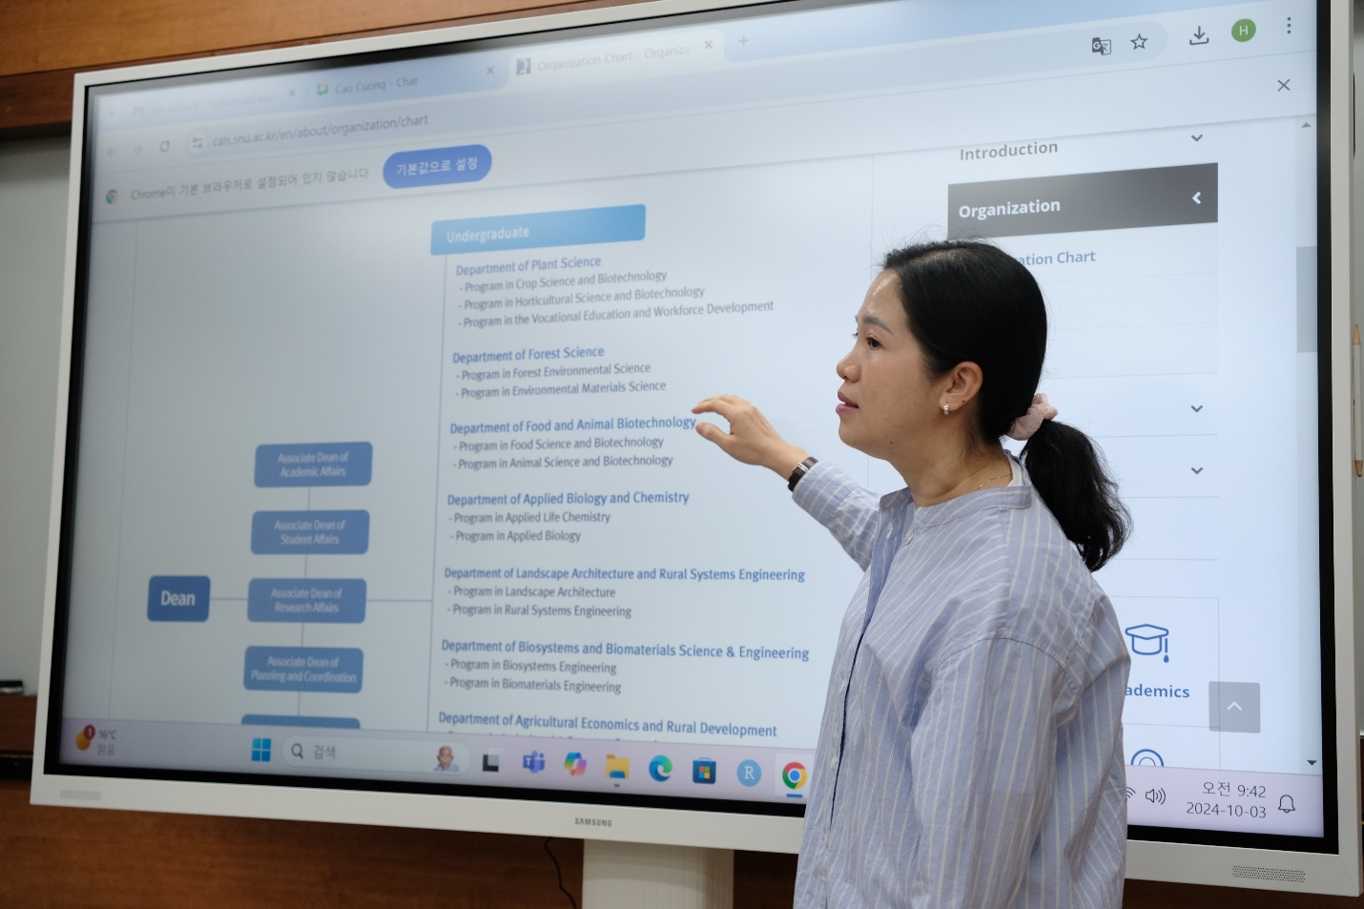

Tháng 11/2023, Trường có 26 ứng viên ngành Công nghệ sinh học và Khoa học cây trồng đi học tập tại Hàn Quốc.

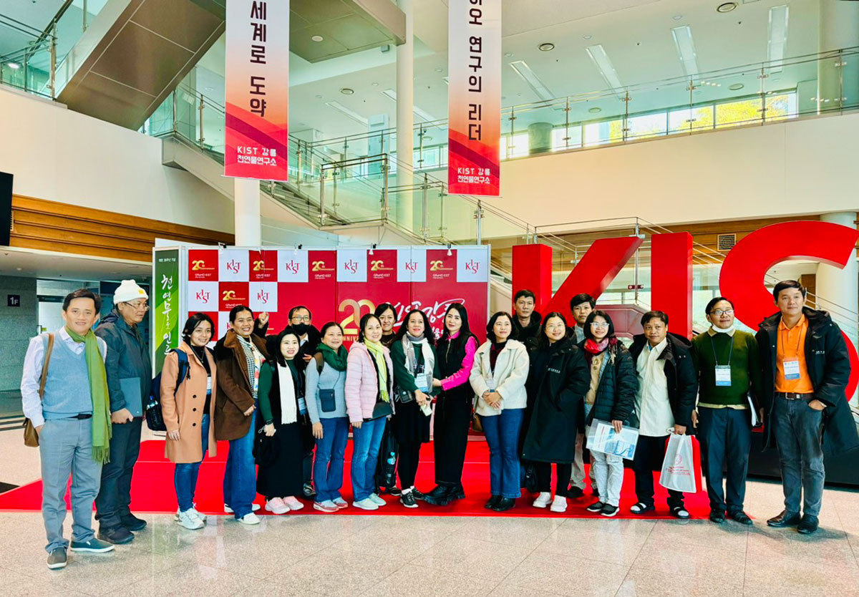

Ngày 13/6/2024, SNU đã phỏng vấn các ứng viên nghiên cứu sinh sau tiến sĩ: Ngô Thụy Bảo Trân, Nguyễn Phi Bằng, Lê Thị Thúy Hằng ((chuyên ngành Thú y) và Phạm Xuân Phú (chuyên ngành Kinh doanh nông nghiệp số). Trong đó, 03 ứng viên đã chọn được giáo sư và đang thảo luận chủ đề nghiên cứu, dự định đến Hàn Quốc vào tháng 9/2025.

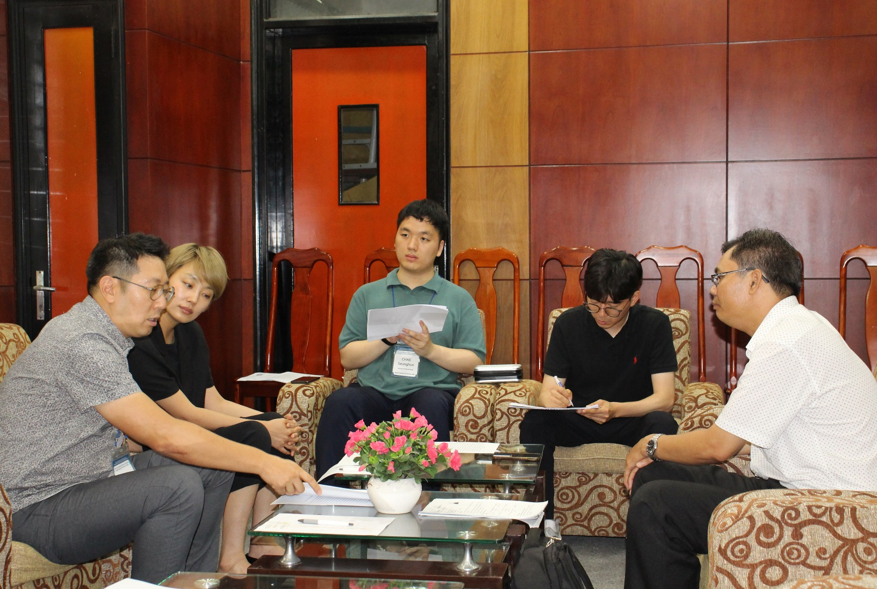

Từ ngày 13/6/2024 đến ngày 15/6/2024, SNU đã tập huấn cho 11 giảng viên, kỹ thuật viên và 50 sinh viên Khoa Nông nghiệp – Tài nguyên thiên nhiên trong lĩnh vực Chăn nuôi và Thú y.

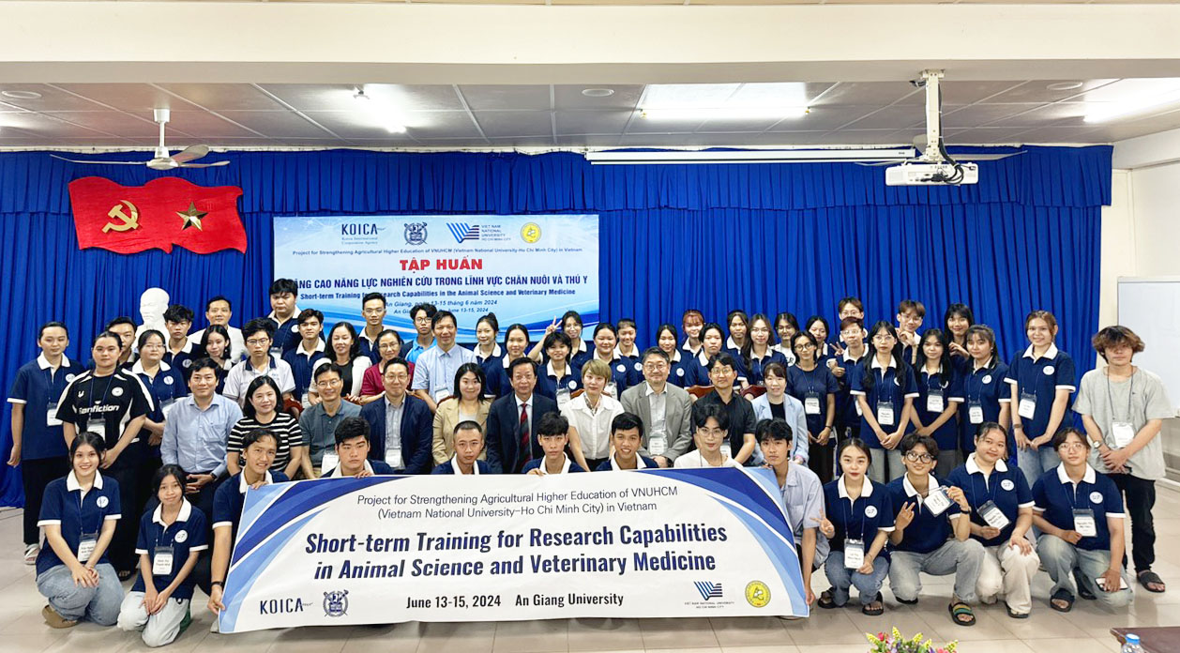

Tháng 7/2024, Trường đã cử thêm 02 viên chức của Trường tham gia chương trình trình độ tiến sĩ là Trần Vĩnh Sang và Huỳnh Cao Thế Cường.

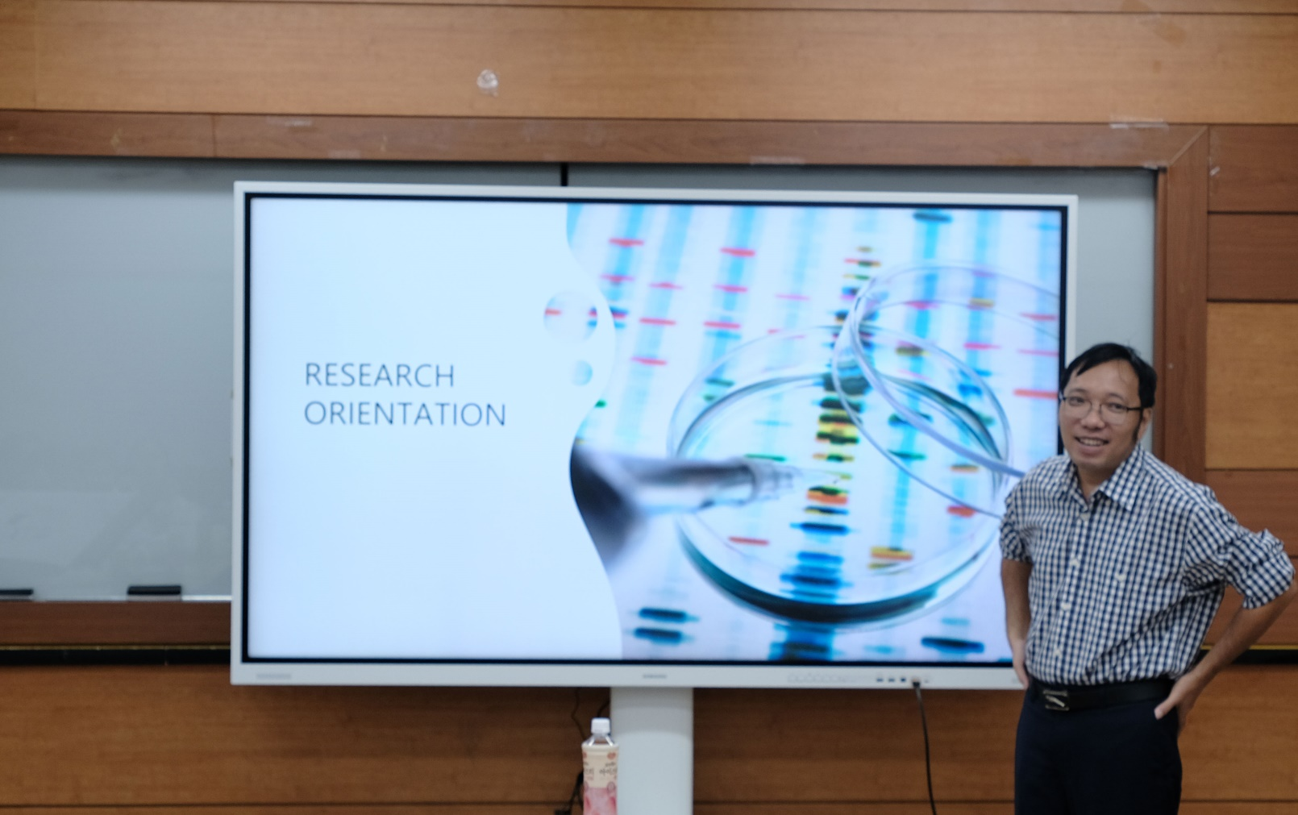

Từ 12/8 đến 23/8/2024, 06 giảng viên thuộc Bộ môn Công nghệ thực phẩm được cử tham dự tập huấn ngắn hạn tại Hàn Quốc về năng lực nghiên cứu trong chuyên ngành Khoa học thực phẩm - Vi sinh.

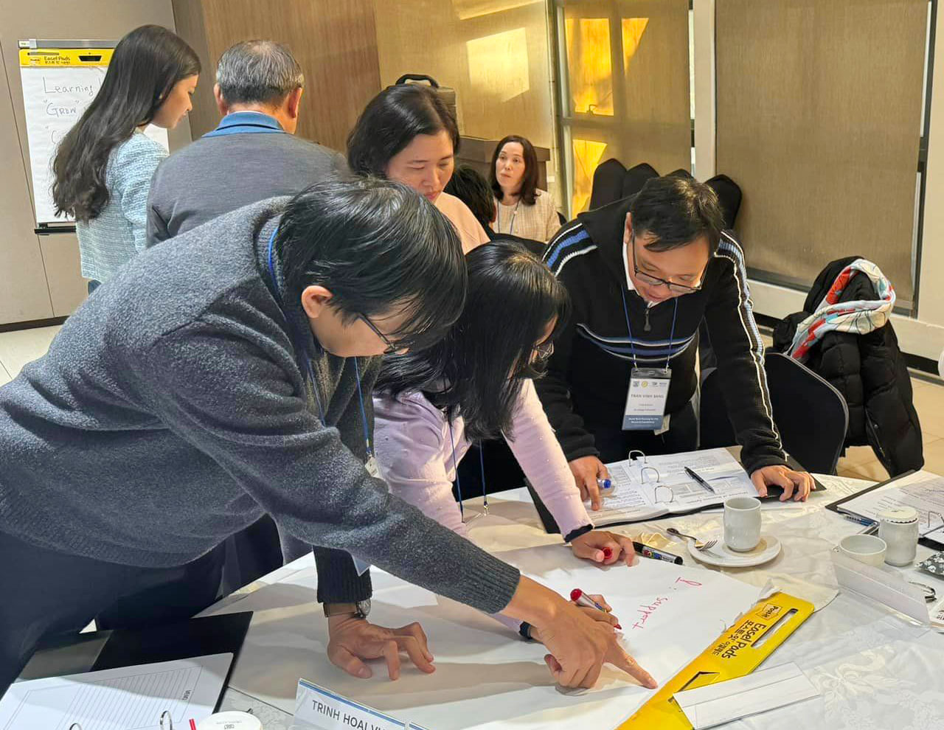

Từ 02/10 đến 04/10/2024, 31 giảng viên của Khoa Nông nghiệp – Tài nguyên thiên nhiên tham gia khóa học về Học tập dựa vào hành động (Action Learning).

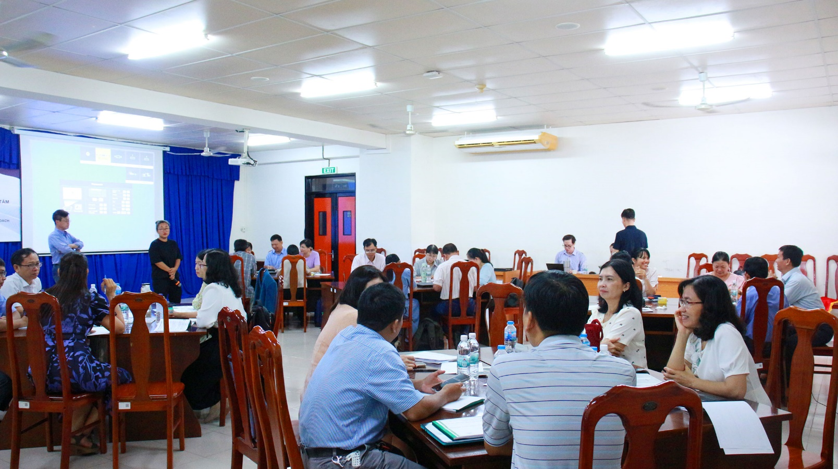

Từ 21/10 đến 25/10/2024, 70 giảng viên của Khoa Nông nghiệp – Tài nguyên thiên nhiên, Khoa Kinh tế - Quản trị kinh doanh, Khoa Công nghệ thông tin, Khoa Kỹ thuật – Công nghệ - Môi trường đã tham dự tập huấn thiết kế giảng dạy có hệ thống để cải thiện chất lượng lớp học.

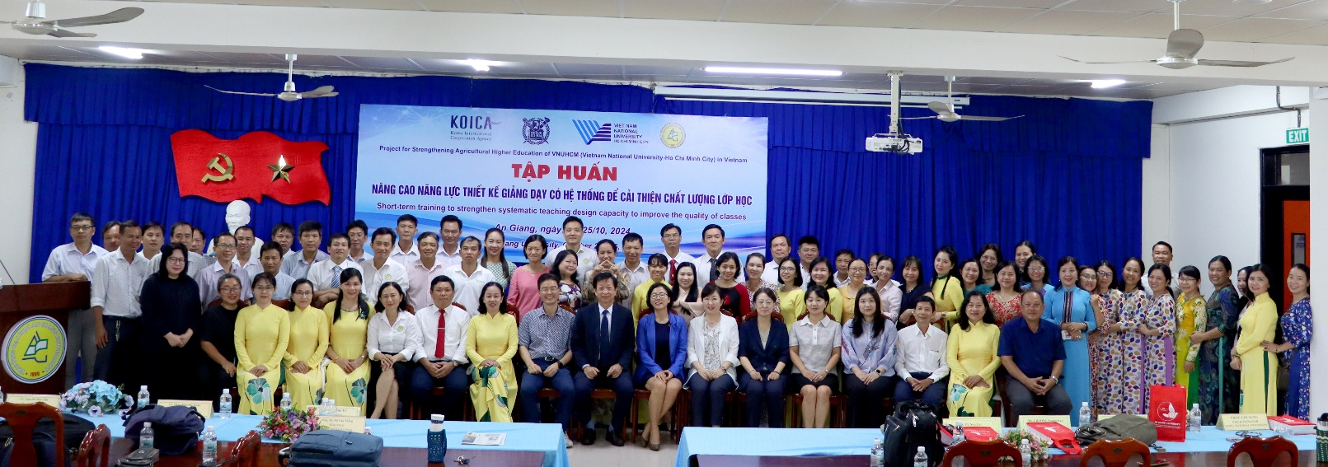

Tháng 03/2025, Trường cử thêm 02 ứng viên đi học tiến sĩ tại SNU: Trịnh Thanh Duy, Văng Thị Tuyết Loan

***Hợp phần II***

***Cải tiến chương trình đào tạo***

Hợp phần tập trung vào các hoạt động cải tiến các chương trình đào tạo hiện đang vận hành tại Khoa Noogn nghiệp – Tài nguyên thiên nhiên (Trường Đại học An Giang); xây dựng chương trình đào tạo mới trình độ đại học, cũng như hỗ trợ xuất bản giáo trình/tài liệu giảng dạy. Xây dựng 01 trung tâm thiết bị nghiên cứu để hỗ trợ việc tiếp cận và áp dụng những công nghệ cao trong sản xuất và vận hành nền nông nghiệp hiện đại. Thực hiện hoạt động trao đổi sinh viên giữa hai đối tác.

*Kết quả chủ yếu*:

* 04 Chương trình đào tạo ở bậc đại học và sau đại học lĩnh vực nông nghiệp được cải tiến.
* 01 Chương trình đào tạo được biên soạn mới
* 01 Trung tâm thiết bị nghiên cứu được thành lập để hỗ trợ quá trình đào tạo
* 14 Sinh viên Hàn Quốc và 14 sinh viên Việt Nam được tham gia chương trình trao đổi sinh viên.

*Một số công việc đã thực hiện:*

Sau các đợt hội thảo (tháng 8, tháng 9 và tháng 12 năm 2022), Trường Đại học An Giang có tổng số 07 chương trình đào tạo được xem xét điều chỉnh và 03 chương trình đào tạo được hỗ trợ mở mới.

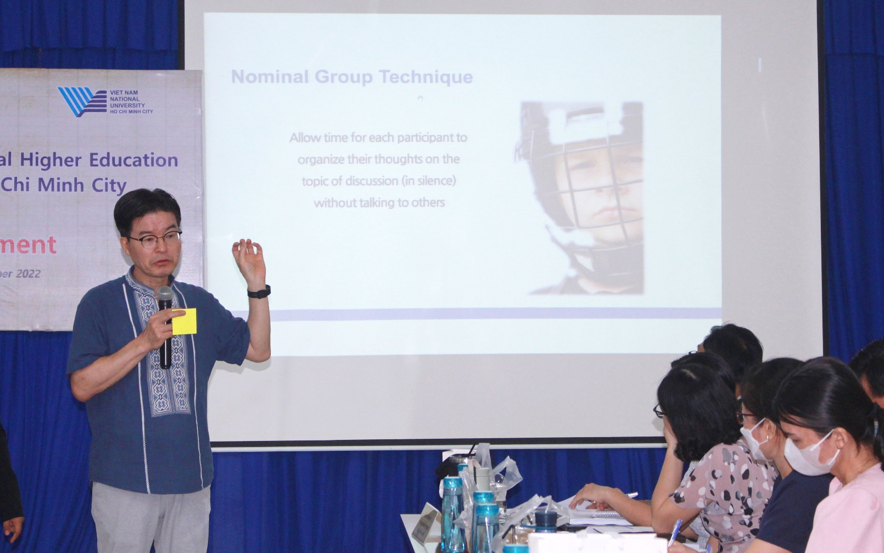

Từ ngày 26 đến 28/6/2023, các chuyên gia Hàn Quốc đã làm việc với đại diện các Bộ môn thuộc Khoa Nông nghiệp – Tài nguyên thiên nhiên và Bộ phận Quản lý Khu Thí nghiệm - Thực hành nhằm tìm hiểu thực tế, trao đổi kinh nghiệm, mục đích và phương hướng hỗ trợ xây dựng trang thiết bị cho Trường Đại học An Giang.

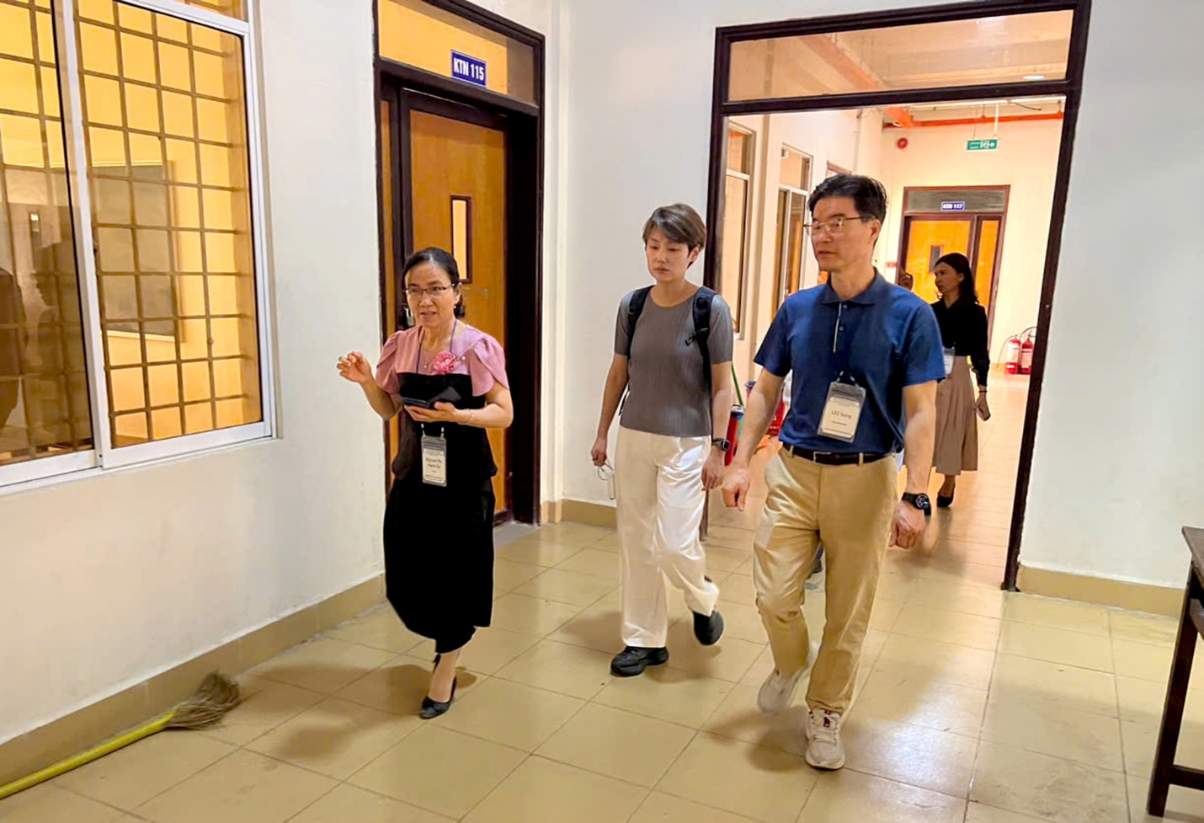

Từ ngày 29/01 đến ngày 02/02/2024, Trường cử 13 người tham gia chương trình tập huấn nâng cao năng lực nghiên cứu trong lĩnh vực Chăn nuôi - Thú y.

Đồng thời gian từ ngày 29/01 đến ngày 02/02/2024, Trường cử 12 người tham gia chương trình tập huẩn và xây dựng chương trình đào tạo ngành “Công nghệ sau thu hoạch”.

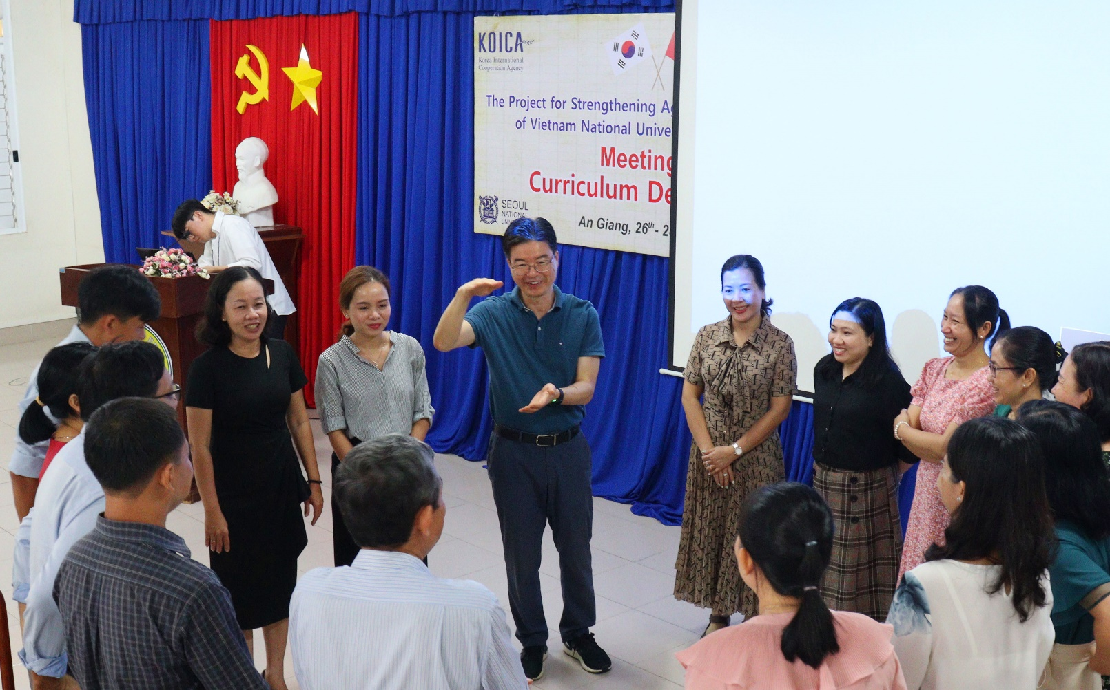

Từ ngày 24/9/2024 đến 05/10/2024, Trường có 01 viên chức và 09 sinh tham gia chuyến thăm Hàn Quốc tại Thành phố Busan và Đại học Quốc gia Seoul, Hàn Quốc.

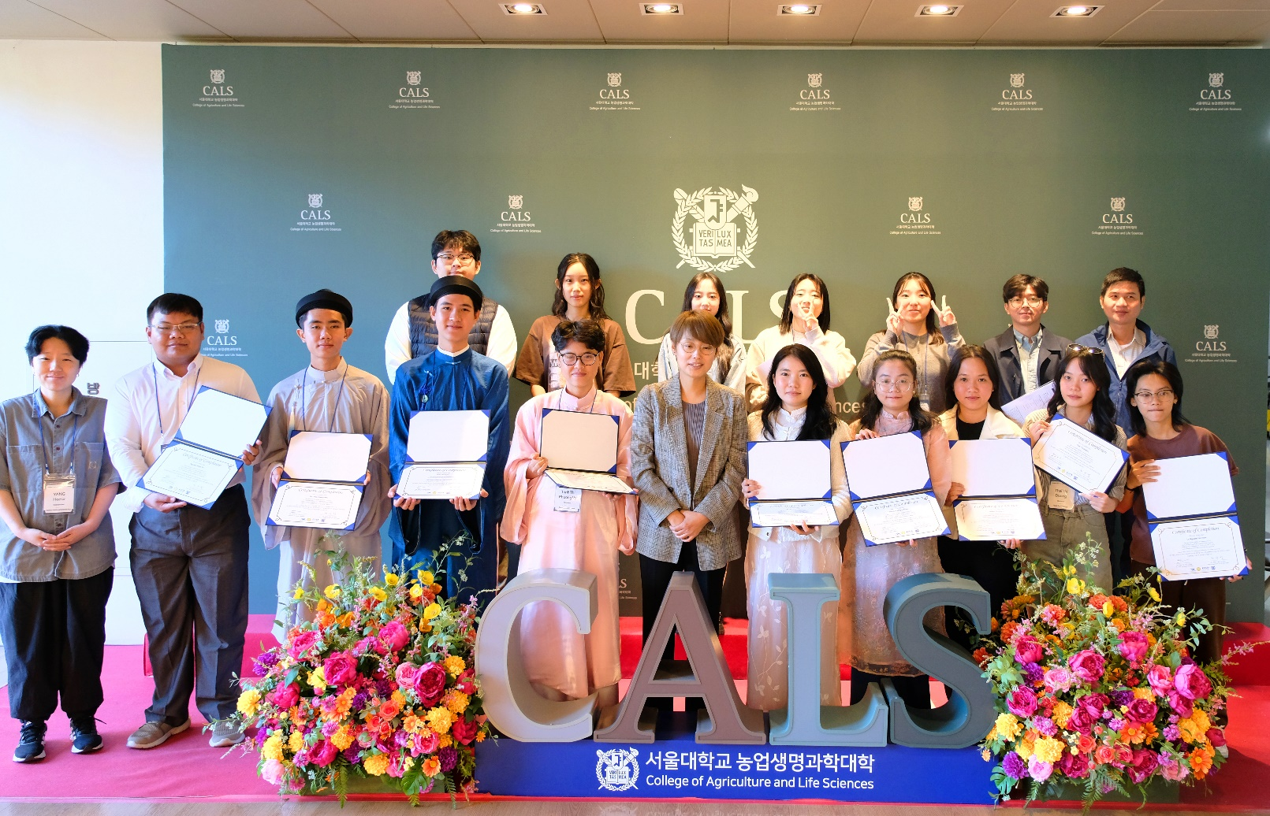

Từ ngày 17/02 đến ngày 22/02/2025, Trường Đại học An Giang đón tiếp đoàn giảng viên và sinh viên Đại học Quốc gia Seoul đến tham gia Chương trình trao đổi sinh viên.

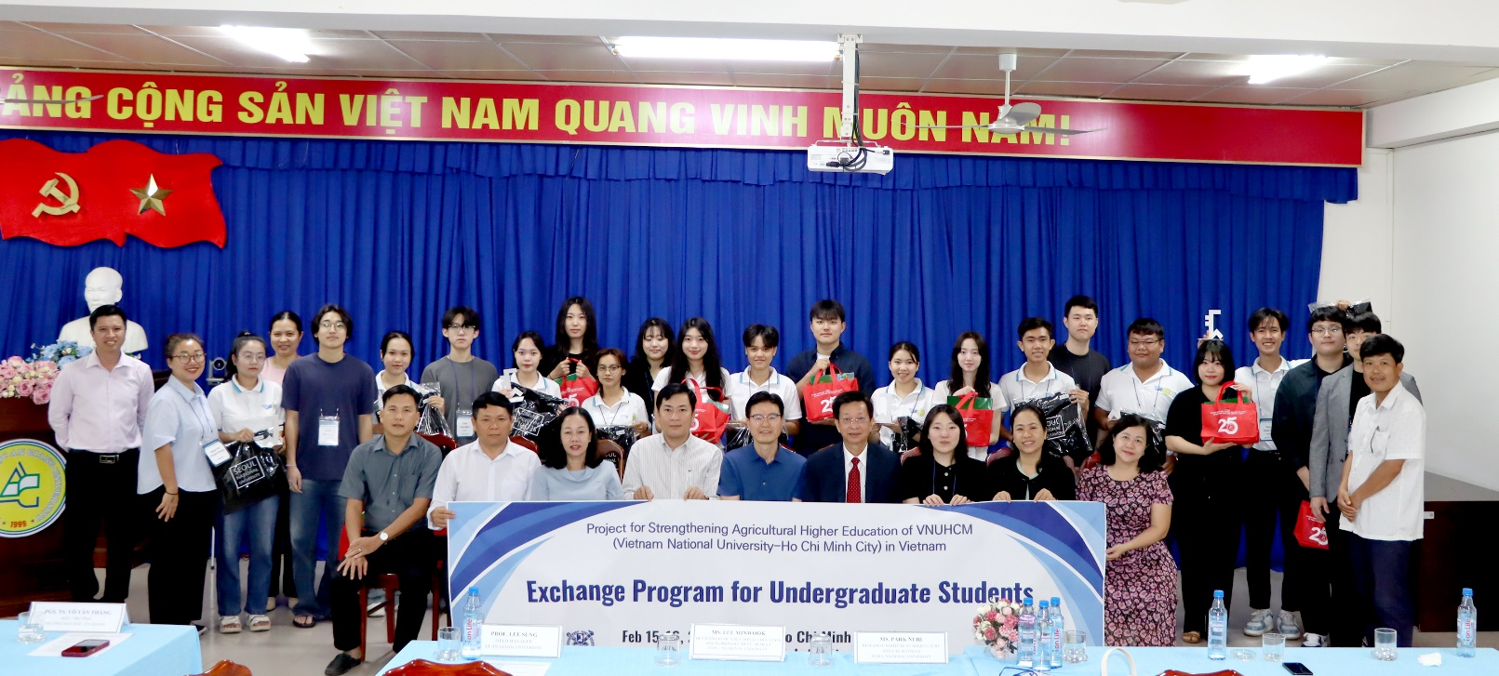

Đến tháng 11/2024, Trường đã có 08 chương trình đào tạo được điều chỉnh, gồm: Đại học Khoa học cây trồng, Đại học Bảo vệ thực vật, Đại học Chăn nuôi, Đại học Khoa học thực phẩm, Đại học Công nghệ sinh học, Đại học Phát triển nông thôn, Thạc sĩ Chăn nuôi và Thạc sĩ Khoa học cây trồng.

Đến cuối năm 2024, Trường đã có 05 chương trình được hỗ trợ mở mới gồm: Đại học Thú y, Đại học Kinh doanh nông nghiệp số, Đại học Đảm bảo chất lượng và an toàn thực phẩm, Đại học Công nghệ sau thu hoạch và Thạc sĩ Công nghệ sinh học. Trong đó, ngành Nông nghiệp công nghệ số và Kinh doanh nông nghiệp số đang làm thủ tục thẩm định; ngành Đảm bảo chất lượng và an toàn thực phẩm đã đưa vào tuyển sinh.

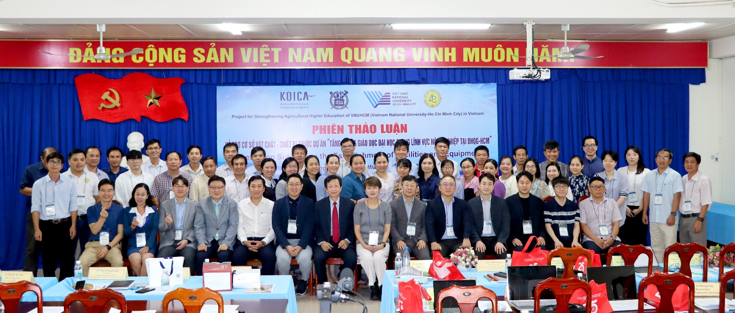

***Hợp phần III***

***Cải thiện năng lực quản lý hành chính***

Hợp phần này tập trung công tác cải tiến năng lực hành chính và thiết lập lộ trình cải thiện tổ chức hành chính tại Trường Đại học An Giang. Các chương trình tập huấn lãnh đạo các cấp được thực hiện để hỗ trợ mục tiêu hợp phần này.

*Kết quả chủ yếu*:

* Năng lực hành chính của Trường ĐH An Giang được tăng cường nhờ hoạt động phân tích và lộ trình cải tiến tổ chức hành chính được thực hiện.
* Các khóa đào tạo được thực hiện tại Hàn Quốc và Việt Nam để nâng cao năng lực lãnh đạo Khoa (80 người), nhân viên hành chính (80 người),và cán bộ vận hành cho quản lý phòng thí nghiệm (80 người).

*Một số công việc đã thực hiện:*

Tháng 11/2022, Trường cử 50 viên chức tham gia Hội thảo “Phân tích công việc của nhân viên hành chính để nâng cao năng lực nghiên cứu và phát triển trường đại học”.

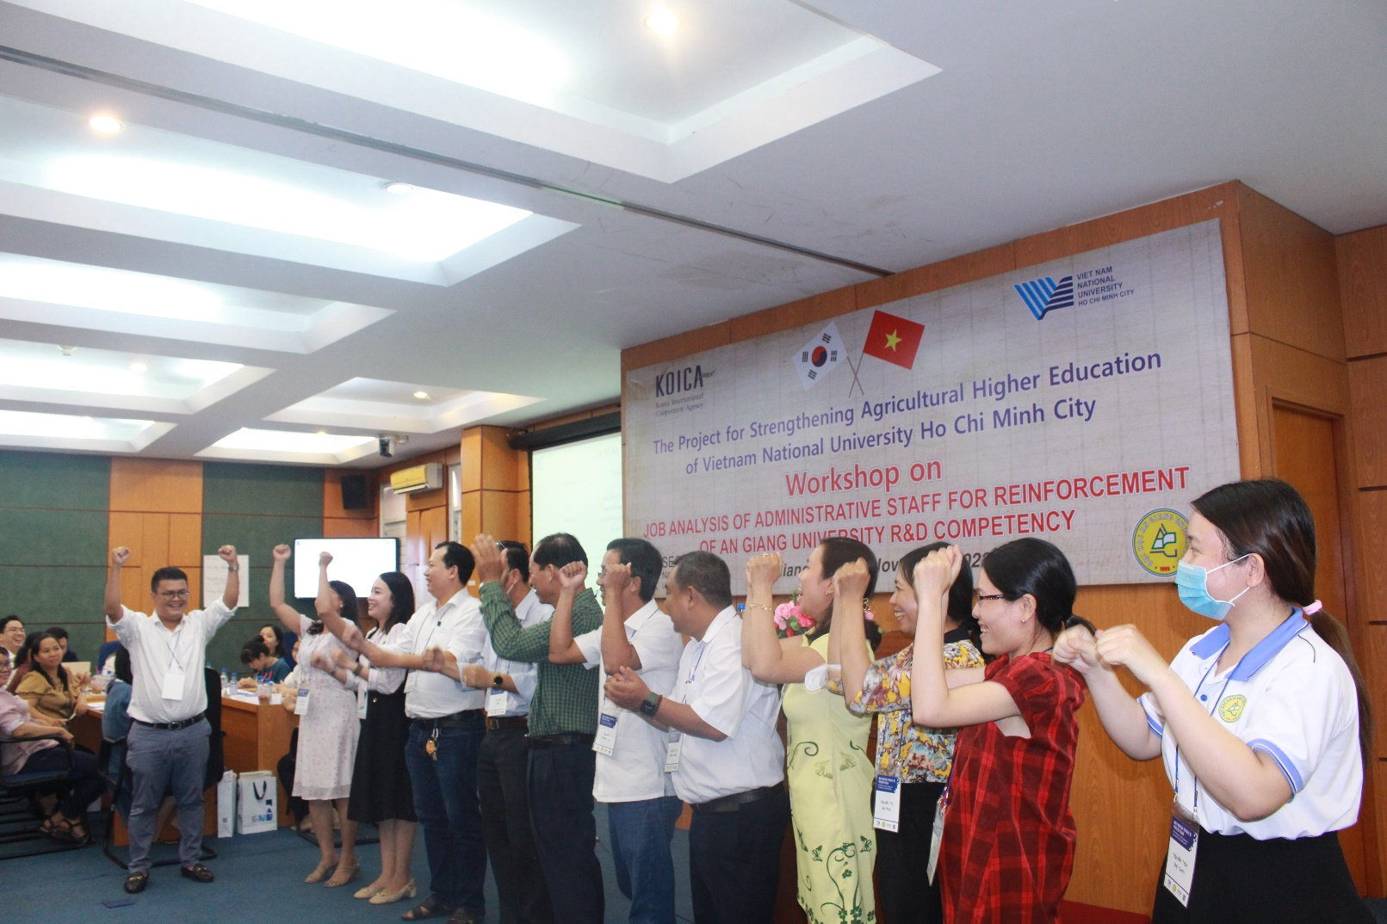

Từ ngày 28/02/2023 đến ngày 03/3/2023, Trường Đại học An Giang có 23 viên chức được tập huấn tại Hội thảo “Nâng cao năng lực lãnh đạo cho giảng viên giữ chức vụ tại các Khoa, Bộ môn”. Nội dung tập huấn tập trung vào việc thực hành xây dựng về sứ mệnh, tầm nhìn và kế hoạch hành động cho từng Bộ môn và Khoa của mình/

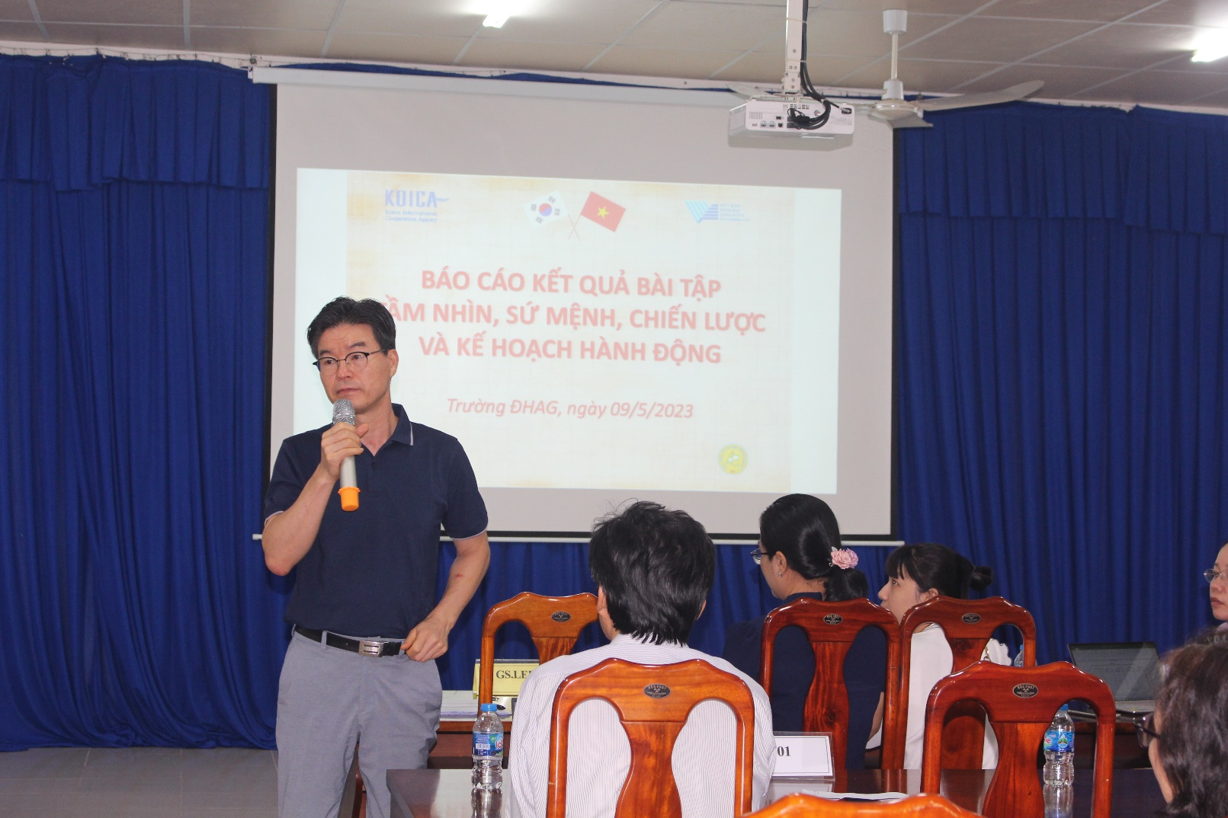

Từ ngày 23/4/2023 đến ngày 29/4/2023, Trường Đại học An Giang có 07 viên chức giữ chức vụ lãnh đạo của Nhà trường tham gia khóa tập huấn tại Hàn Quốc.

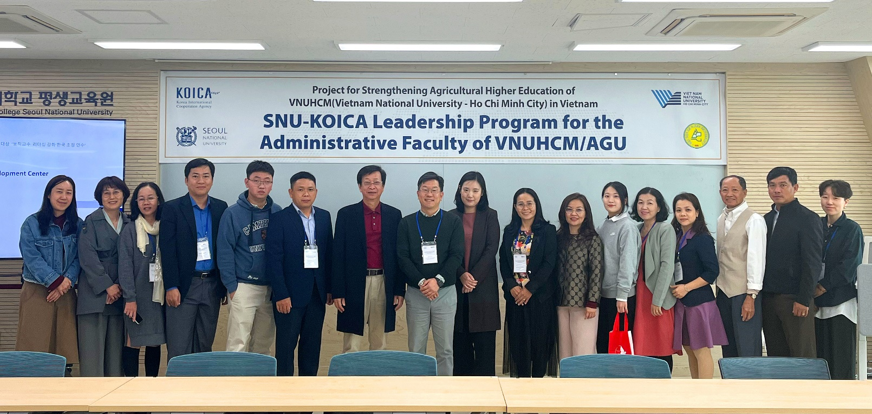

Từ ngày 29/9/2024 đến 05/10/2024, PGS.TS Võ Văn Thắng – Hiệu trưởng Trường Đại học An Giang tham gia chương trình đào tạo ngắn hạn cho lãnh đạo hành chính tại Hàn Quốc (kết hợp cùng chương trình trao đổi sinh viên).

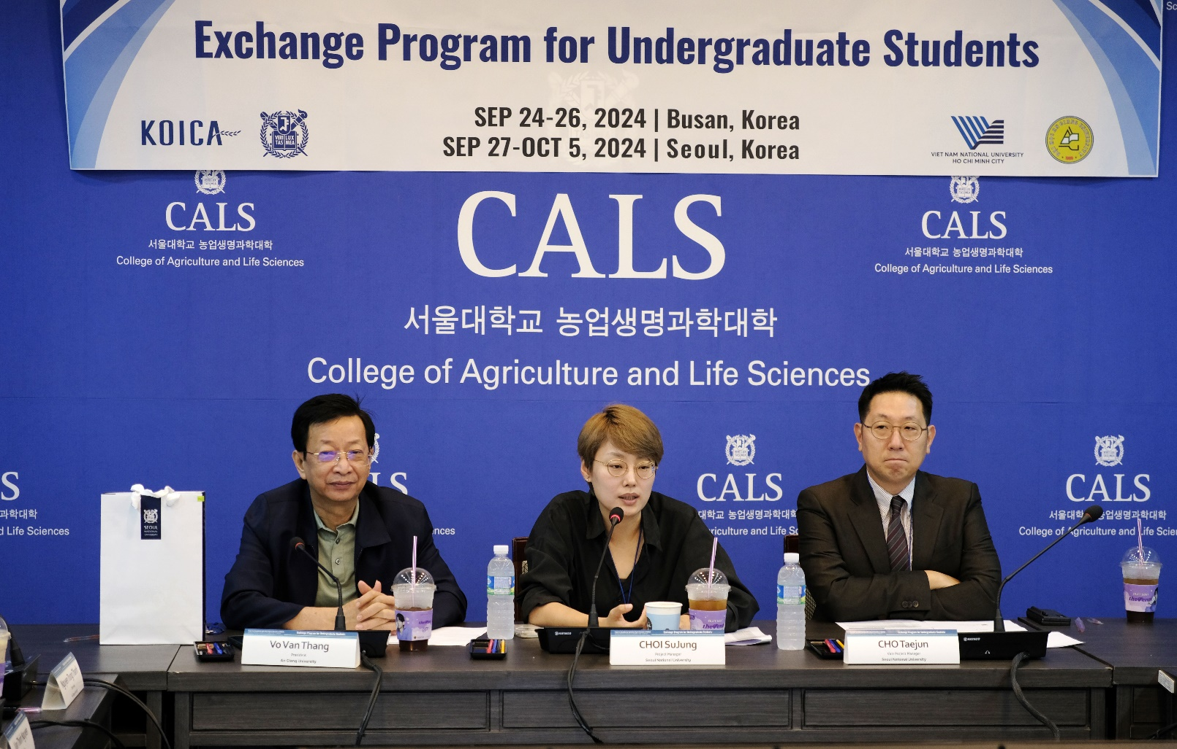

Ngày 13&14/02/2025, Trường Đại học An Giang phối hợp với Đại học Quốc gia Seoul tổ chức chương trình "Tập huấn nâng cao năng lực cho nhân viên hành chính" cho hơn 50 viên chức của Trường.

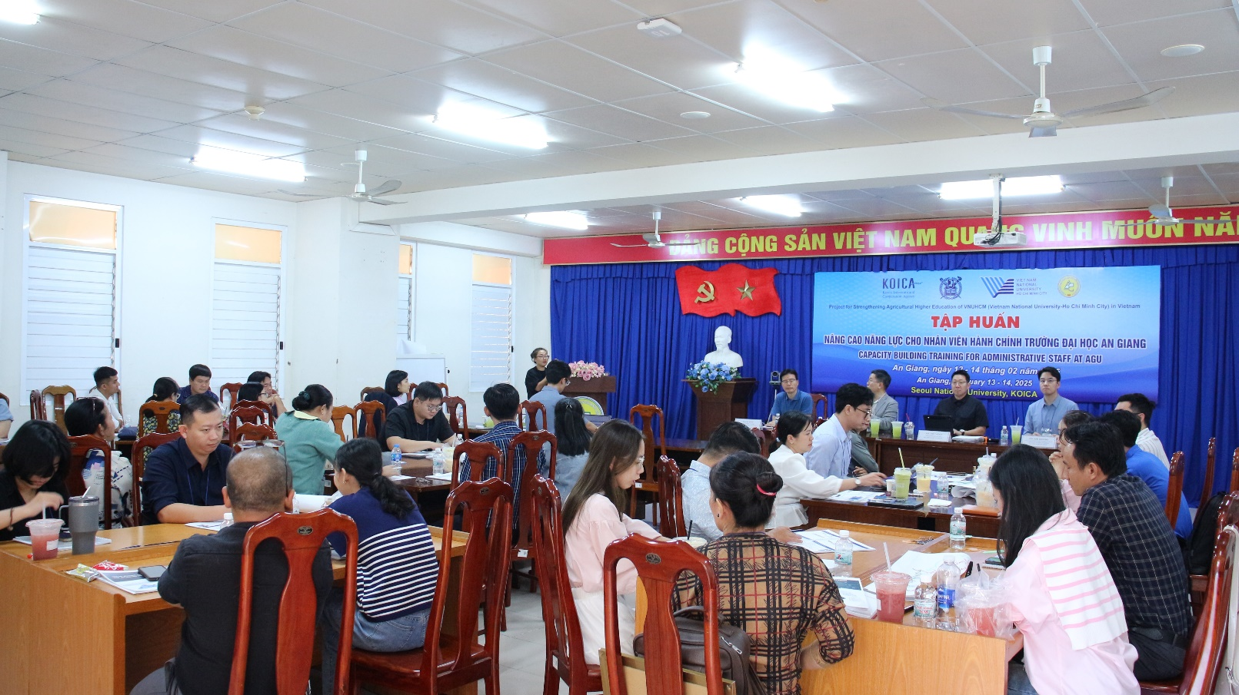

***Hợp phần IV***

***Tăng cường hợp tác nhà trường- doanh nghiệp***

Hợp phần tập trung xây dựng, tăng cường hợp tác giữa Nhà trường và Doanh nghiệp để đẩy mạnh ứng dụng công nghệ (đặc biệt với các doanh nghiệp Hàn Quốc), sao cho kết quả nghiên cứu được ứng dụng một cách rộng rãi trong thực tế.

*Kết quả chủ yếu*:

* Quan hệ hợp tác giữa nhà trường và doanh nghiệp được thiết lập thông qua việc thành lập trung tâm, ủy ban hợp tác nhà trường và doanh nghiệp
* 04 MOU ký kết
* 03 dự án hợp tác giữa nhà trường và doanh nghiệp được ký kết.

### ***Một số công việc đã thực hiện:***

Ngày 03/10/2024, Trường Đại học An Giang đã ký kết hợp tác với Hiệp hội Học tập hành động Hàn Quốc (Korea Action Learning Association).

### **F:\Hinh eNews\DoiNgoai\NgoaiNuoc\ToChuc\2024\Ký kết hợp tác với Hiệp hội học tập hành động Hàn Quốc\Ký kết hợp tác với Hiệp hội học tập hành động Hàn Quốc (1).JPG**

### **Ngày 07&08/11/2024, 18 giảng viên, viên chức Trường** Đại học An Giang **tham gia hoạt động gặp gỡ, trao đổi giữa Nhà trường và Doanh nghiệp.**